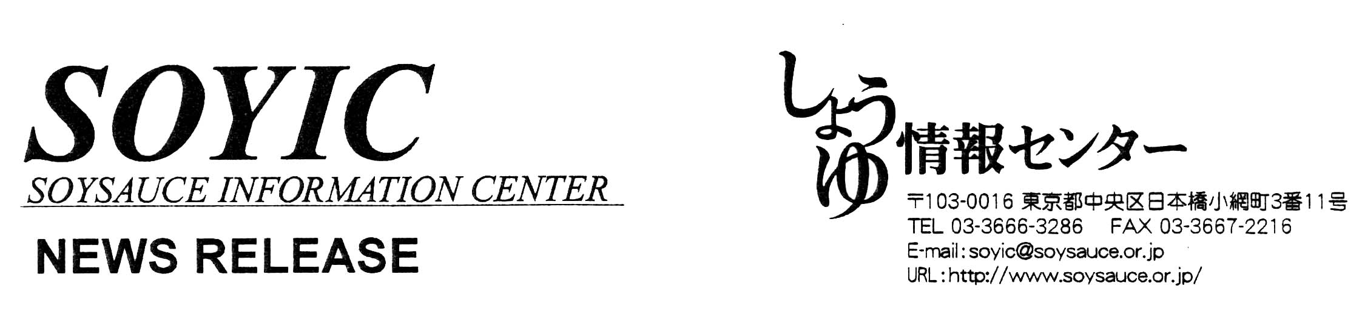
2006年3月16日 NEWS RELEASE №29

しょうゆ博士が小学校の総合的な学習等の授業を受け持つ

『しょうゆ もの知り博士の出前授業』

― ４月から全国でスタート！ 実施校 大募集！ ―

日本の食の伝統である「うま味」の食文化は、大豆や小麦の発酵食品であるしょうゆや味噌などによって育まれてきました。この「うま味」は、料理のおいしさを決める重要な要素であり、日本の様々な食材を上手く結びつけ、味付けして来ました。この味に馴染むことは、子どもたちの健全な味覚を育てるうえでも、また生涯にわたる健康づくりにおいてもきわめて重要であります。

日本醤油協会（会長 茂木友三郎）では、皆様の健康づくりにお役に立ちたいと願い、しょうゆを通した「食育」推進に積極的に取り組んでいます。「食育」推進の一環として、平成14年から、小中学生を主対象として全国118のしょうゆ工場が参画している「醤油工場見学」を実施しています。そして、この「工場見学」と連動して、しょうゆに精通したしょうゆ博士が学校へ赴き、総合的な学習や家庭科、社会科の授業を受け持つ「食育の出前授業」を実施致します。
授業は、小学５年生を主対象として、「しょうゆマジック＝発酵の不思議」をテーマに、原料（大豆、小麦、塩）からしょうゆの出来るまでについて、「香り体験」「諸味の味見体験」「麹菌の観察」などの体験学習を中心に子どもたちに楽しく学んでいただく内容になっています。

「出前授業」の内容は：
●授業テーマ：「しょうゆマジック！」
＜主な内容＞
①しょうゆの香りは何種類？―香りがつくるおいしさを体験する
②しょうゆの原料と作り方は？―３つの原料と微生物（麹菌）の働きを知る
③しょうゆづくりは“ぷくぷく”―発酵の不思議を探る
④しょうゆの元（諸味）はどんな味？―しょうゆの味を体験する

学習教材「おいしさのひみつ しょうゆ」をテキストに、子どもたちに体験学習を通して、日本の食の伝統である「うま味」の食文化を学んでいただく「しょうゆ もの知り博士の出前授業」を４月から全国で行います。実施小学校を募集致します。

≪『しょうゆ もの知り博士の出前授業』募集要項≫

【募集要項】
＜内容＞ 「食育」推進の一環として、全国の小学校に「しょうゆ もの知り博士」を派遣して、「しょうゆ マジック！」をテーマに総合的な学習や家庭科、社会科などの授業時間を使い、出前授業を実施します。授業内容は、子どもたちにしょうゆの出来るまでの体験学習を通して、日本の食の伝統である「うま味」の食文化を学んでいただく内容になっています。
＜教材＞ テキスト「おいしさのひみつ しょうゆ」、原料（大豆、小麦、塩）、諸味(仕込み直後、3ヵ月経過、6ヵ月経過の3種類)、麹菌他
＜対象＞ 全国の小学校(５年生：主対象、他学年も可)。参加は原則として学校単位とします。ＰＴＡ主催などの授業についてはご相談下さい。
＜参加費＞ 無料（博士の派遣、教材他）
＜記念品＞ テキスト、全国醤油工場見学マップ、４色ボールペン、クリアファイル
（受講児童と先生分）

【応募方法】
＜資料請求＞ 案内書、参加申込書を送付致します。実施をご希望される日時（月、曜日等)、学校の住所(〒)、学校名、先生のお名前、電話番号、Ｆａｘ、E－ｍailを明記して、Fａｘで「出前授業事務局」宛にお申し込み下さい。
※ご応募は、小学校の先生又はＰＴＡの代表者に限らせていただきます。ＰＴＡで参加を希望される場合は、学校の先生と相談の上お申し込み下さい。
※テキストのみをご希望の先生は必要部数を明記してご連絡下さい。
＜資料請求先＞ 〒103－0016 東京都中央区日本橋小網町3－11
日本醤油協会 「出前授業」事務局
Ｆａｘ：０３－３６６７－２２１６
＜お問い合せ＞ 「出前授業」事務局（しょうゆ情報センター）
電話：０３－３６６６－３２８６（平日：10：00～17：00）
Ｆａｘ：０３－３６６７－２２１６

以上の件に関する取材のお問合せは

しょうゆ情報センター （醤油PR協議会）
小倉 克彦（事務局長）、下田 鈴子
住所 東京都中央区日本橋小網町3番11号（〒103-0016）
電話 03-3666-3286 FAX 03-3667-2216
URL：http://www.soysauce.or.jp
E-mail soyic＠soysauce.or.jp

